

**DESARROLLO DE APP MOVILES I**

**GONZALEZ DIAZ ANSELMO ALEXIS**

**Aarón Hernández García**

**Animaciones 2da Practica**

**06/03/2025**

**PÉREZ JUÁR HERNANDEZ GARCIA**

**1.2 APLICACIONES DE LA DISTRIBUCIÓN NORMAL**

**Capturas de Código funcionando ->**

**Estructura:**

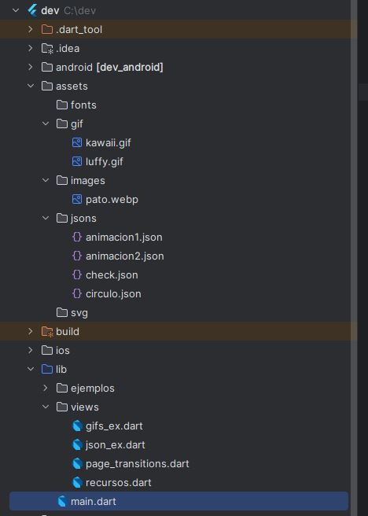

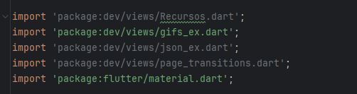**Imports:**

**Ejemplo Gifs: (Main)**

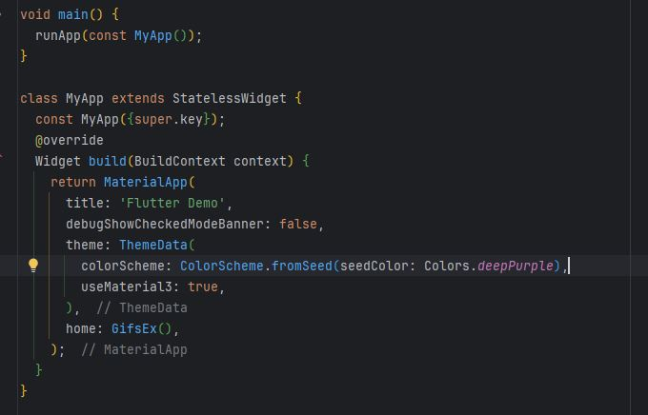

**gif_ex.dart:**

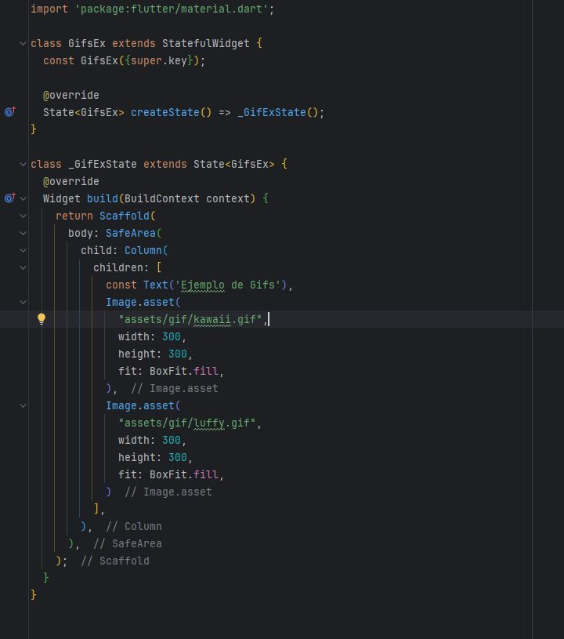

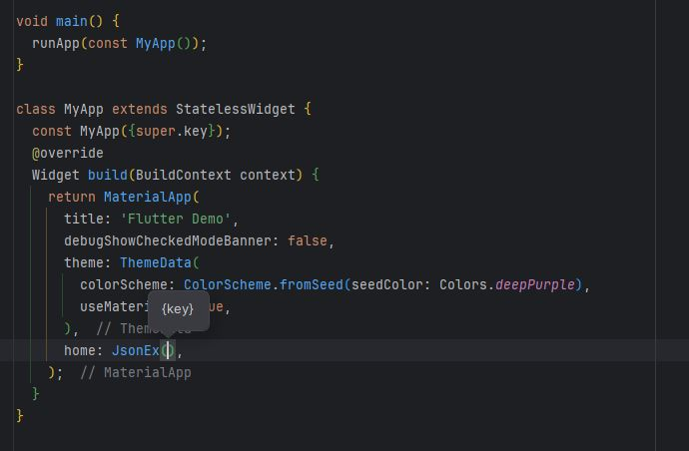**Ejemplo Jsons: (Main)**

**jsons_ex.dart:**

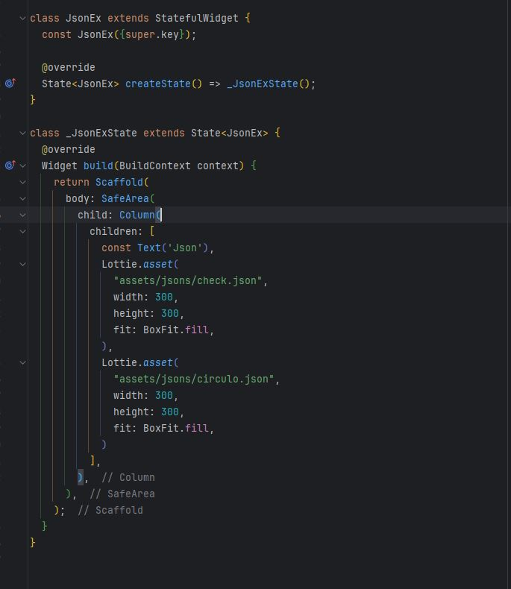

**Ejemplo Page Transition: (Main)**

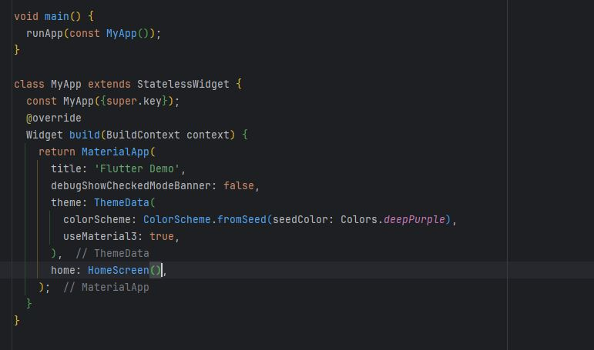

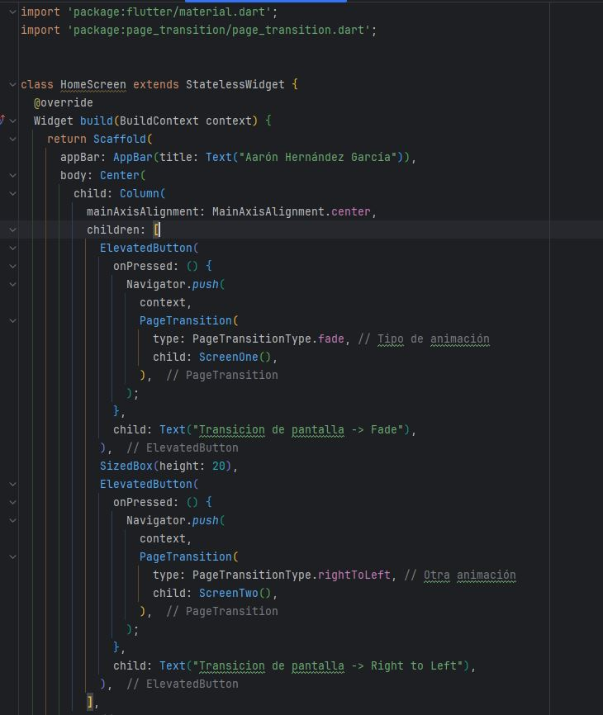**page_transitions.dart:**

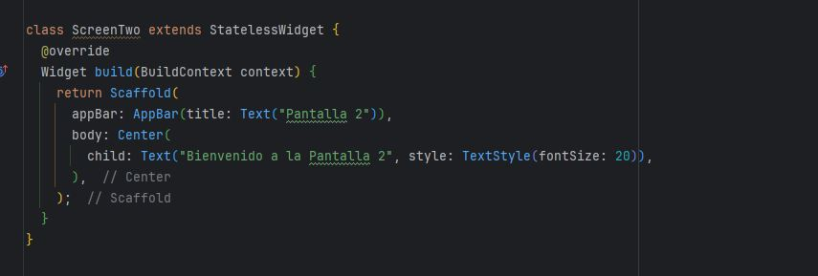

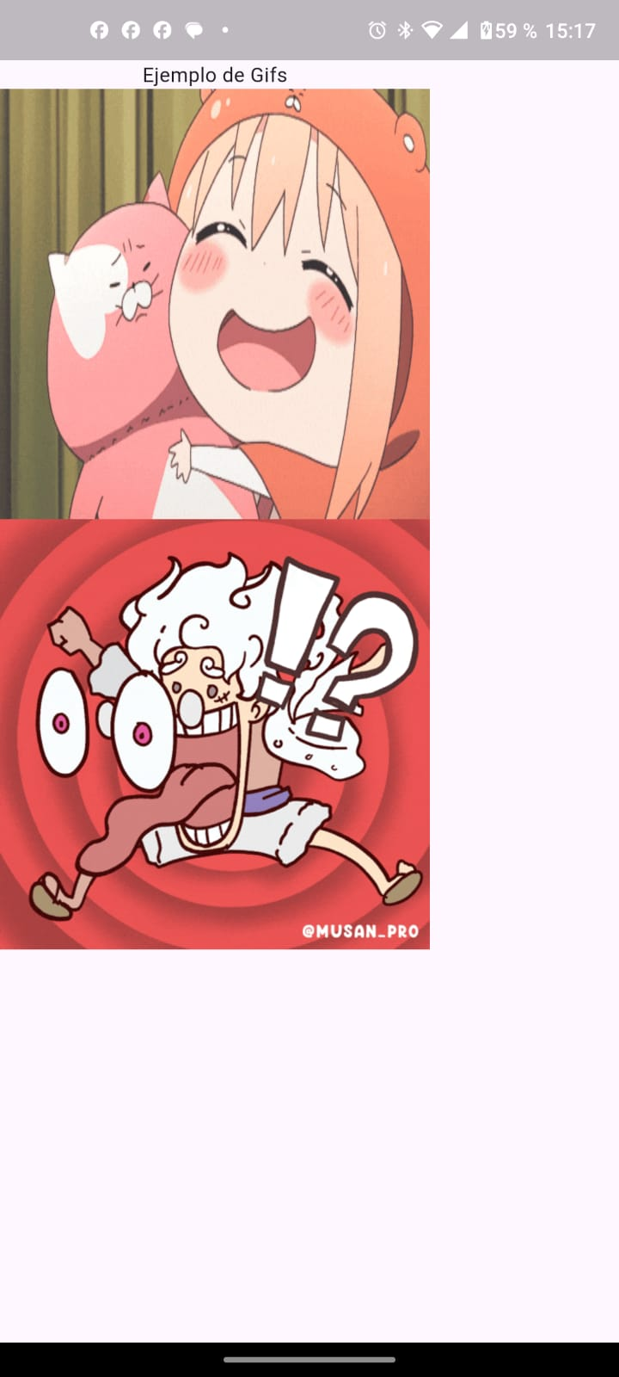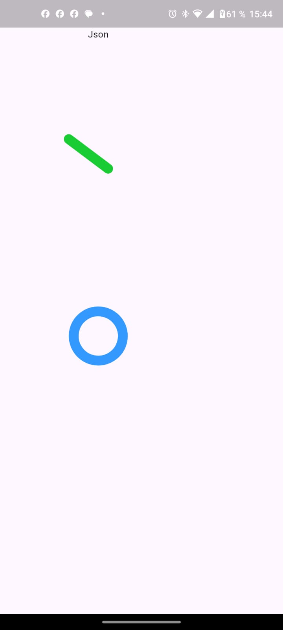**Emulador: (Gif, Json)**

**Emulador: (Page_Transitions)**

